Муниципальное бюджетное учреждение
дополнительного образования детей
«Станция юных натуралистов» МО – Пригородный район РСО - Алания

Отчет о проведенных мероприятиях
в рамках месячника
«ТОЛЕРАНТНОСТЬ»

Подготовила заместитель директора
по ВР Тедеева Ф.М.

2020-2021 учебный год
Толерантность. Что это такое?
– Если спросит кто-нибудь меня,
Я отвечу: «Это всё земное.
То, на чём стоит Планета вся».
Толерантность – это люди света
Разных наций, веры и судьбы
Открывают что-то, где-то,
Радуются вместе. Нет нужды
Опасаться, что тебя обидят
Люди, цвета, крови не твоей.
Опасаться, что тебя унизят
Люди на родной Земле твоей.
Ведь Планета наша дорогая
Любит всех нас: белых и цветных!
Будем жить, друг друга уважая!
Толерантность – слово для живых!

С 20.12.2020г. по 20. 01.2021г. на станции юных натуралистов прошёл месячник «Толерантность» под девизом: «МЫ РАЗНЫЕ – В ЭТОМ НАШЕ БОГАТСТВО, МЫ ВМЕСТЕ – В ЭТОМ НАША СИЛА!»
Цель месячника - знакомство учащихся с понятием толерантности и формирование толерантного отношения и поведения у детей к окружающим людям. В мероприятиях приняли участие ученики 1-9 классов. Занятия с детьми прошли в форме беседы и выполнения различных заданий, в том числе и творческого – изображение символа толерантности и его значения.
Обучающиеся СЮН принимали активное участие в обсуждении понятия толерантности и в выполнении предлагаемых заданий. В ходе месячника ребята сделали вывод о том, что надо беречь своих близких и всегда следовать золотому правилу межличностных отношений - «относиться к другому так, как мы хотим, чтобы относились к нам».
Конечно, мы не сможем сразу сделать поведение ребят толерантным, однако важен даже самый маленький шаг каждого человека в этом направлении.

Информационные занятия в творческих объединениях:
- «Такие разные судьбы».
- «Мир вокруг нас».
- «Толерантность - путь к миру».
- Конкурс рисунков «Подари улыбку миру!»
- Подвижные игры и игры разных народов.
- Проведены тестирования по теме: «Толерантны ли мы?»
- «В мире толерантности».

Охват детей:
Журналист – натуралист – 40 обучающихся
Занимательная химия – 80 обучающихся
Занимательное краеведение – 40 обучающихся
Экология и творчество – 40 обучающихся
Географическое краеведение – 40 обучающихся
Природная мастерская – 40 обучающихся
Мир растений – 60 обучающихся
Город мастеров – 40 обучающихся
Осетинские традиции – 20 обучающихся
Экологическое краеведение – 40 обучающихся

Итого: 440 обучающихся

№ | Наименование мероприятия | Ф.И.О. педагога, место проведения, т/о | Приняло участие | Результат (Краткий анализ проведённой работы) | Фото
1. | Толерантность. Мы очень разные, но мы вместе | Нартикоева  Лаура Виссарионовна,  СОШ с. Сунжа  т/о «Журналисты - натуралисты» | 40 | Ребята познакомились с правилами толерантного общения и пришли к выводу, что каждый класс – это маленькая семтья в которой должны царить уважение, сопереживание, доброта, отзывчивость и взаимопонимание.
2. | В мире  толерантности | Кокоева  Эмма Хасанбековна,  СОШ с. Ир  «Мир цветов» | 60 | В теплой и дружеской атмосфере ребятам удалось расширить свои знания о толерантности. В игровой форме учились относиться друг к другу вежливо и уважительно. | 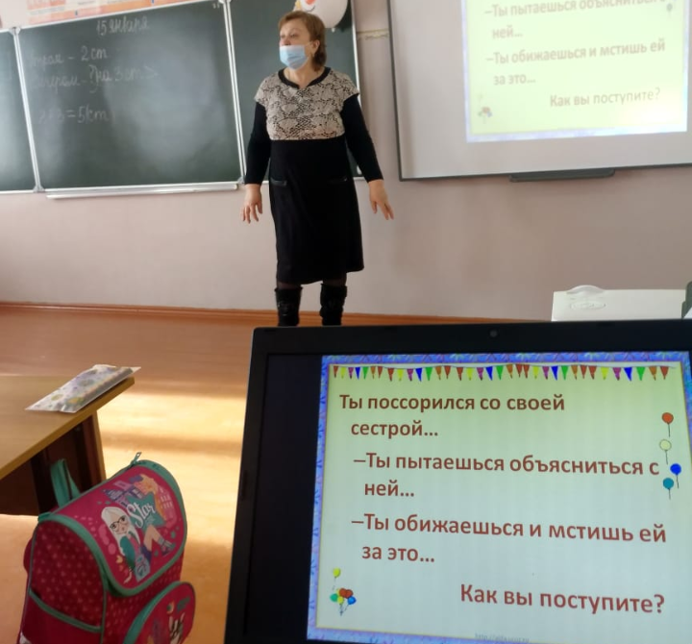
3. | Толерантность – дорога к миру… | Валиева  Рита  Петровна,  СОШ с. Ир  Занимательная химия | 80 | Обучающиеся приняли активное участие в дискуссии, и сделали следующие выводы:  - Помогать другу в беде;  - Не смеяться над недостатками других;  - Учиться радоваться за успехи друзей;  - Уметь признавать свои ошибки;  - Не предавать, не обманывать людей. | 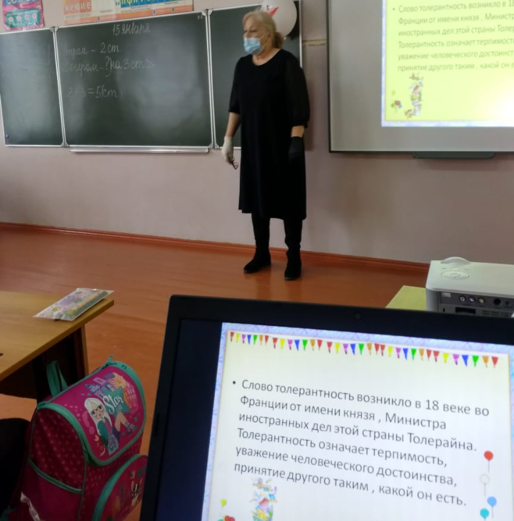
4. | Мы все разные, но мы вместе | Битиев  Батраз  Александрович  СОШ с. Ногир  Осетинские обычаи | 40 | Изучать культуру и быт народов мира – это не только увлекательно и интересно, но и полезно, ведь именно в разнообразии народов на земле хранится источник мудрости и доброты.
5. | Счастье – это когда тебя понимают | Боцоева  Ирина  Владимировна  СОШ с. Камбилеевское  Занимательное краеведение | 40 | Дети пытались научиться понимать чувства, настроения, мотивы поведения других людей. | 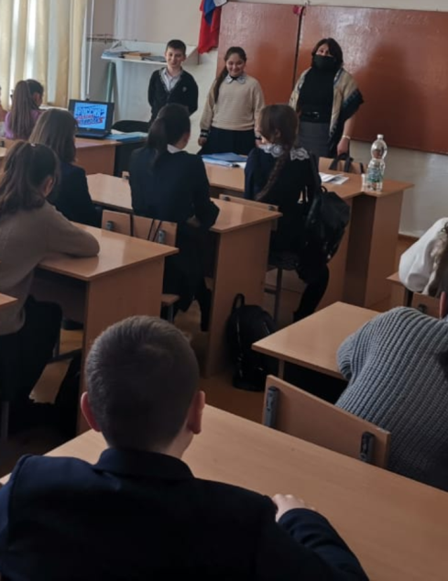
6. | Мир вокруг нас | Табуева  Залина  Герсановна  СОШ с. Куртат  Экологическое краеведение | 40 | В ходе занятия обучающиеся пришли к выводу что, для того чтобы школа стала территорией толерантности необходиимо:  -Помогать людям;  -Быть внимательнее друг к другу;  -Уважать друг друга;  -Принимать людей такими, какими они есть;  -Быть позитивными и терпимыми.
7. | Все мы разные, все мы равные | Кокоева  Гуля  Ромуловна  ООШ с. Сунжа  Природная мастерская | 40 | На занятии ребята говорили, что все люди выглядят по разному: цвет кожи, волос, разный разрез глаз, разные носы и одеваются они все по-разному. Ведут разный образ жизни.  И это делает мир интересным. В конце занятия провели конкурс рисунков «Подари улыбку миру!» | 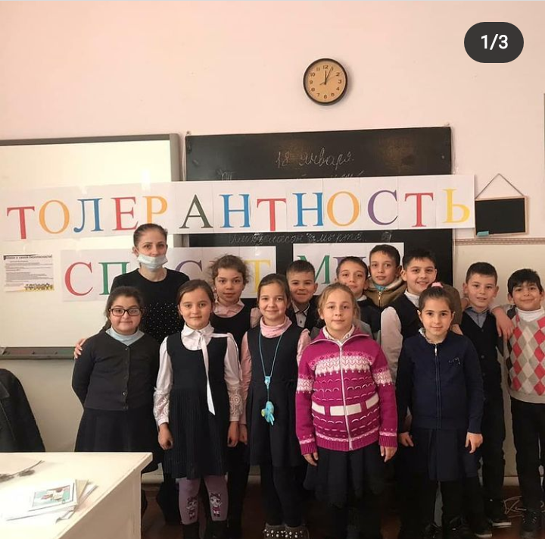
8. | Можно ли научить толерантности? | Хубецова  Диана  Тариеловна  ООШ с. Сунжа  Экология и  творчество | 40 | Ребята быстро включились в интересную дискуссию и решали вполне взрослые проблемы: как научить подрастающее поколение уважать старших, друг другу, как стать милосердным, добрым. Ребята выразили свои эмоции посредством рисунков.
9. | Жить в согласии с собой и другими | Тедеева  Фатима Махарбековна | 40 | Обучающиеся просмотрели видеоролик «В мире толерантности». Ребята рассказали о добрых поступках, которые совершали сами. Играли в игру «Комплименты».  В начале занятия ребята познакомились с притчей о доброте и взаимопонимании, на которых строятся отношения в семье и коллективе. Затем изучили историю возникновения самого праздника.
10. | Толерантность не только учение, это выдержка, воля, терпение | Абаева  Лариса  Муратовна  СОШ с. Комгарон  Географическое  краеведение | 20 | В ходе дискуссии ребята пришли к выводу, что понятие «Толерантность» включает в себя много положительных качеств, умение общаться между собой, видеть хорошее в окружающих и старались подобрать добрые слова для своих сверстников.

Выводы:

По итогам проведенных мероприятий можно сделать вывод о том, что месячник «Толерантность» проведённый под девизом «МЫ РАЗНЫЕ – В ЭТОМ НАШЕ БОГАТСТВО, МЫ ВМЕСТЕ – В ЭТОМ НАША СИЛА!» прошел на высоком, организационном уровне. Цель и задачи выполнены полностью. Все мероприятия были тщательно подготовлены, и проведены на высоком, организационном уровне.
Месячник стал сильным воспитательным мероприятием, который поможет нашей Станции стать добрым домом для детей.

